ATTESTATION
D'ENTRÉE EN FORMATION
{{ formation_nom }}
Je soussigné, Monsieur Clément VAILLANT, Directeur général d'Intégrale Academy, atteste que :
{{ nom_complet }},
est entré(e) en formation au sein de notre organisme dans le cadre de la formation suivante :
Formation | {{ formation_nom }}
Date d'entrée en formation | {{ date_debut_formation }}
Durée totale | {{ h_total }} heures
Modalités de suivi | Présentiel
Lieu de formation | Intégrale Academy - 54 chemin du Carreou - 83480 Puget-sur-Argens

Cette attestation est établie pour confirmer l'entrée effective en formation de l'apprenant(e) et peut être produite auprès de tout organisme ou administration qui en ferait la demande.
Rappel : La formation SSIAP 1 est une formation réglementée. Le suivi de la formation et la présentation à l’examen restent soumis au respect des obligations administratives, pédagogiques et réglementaires applicables.

Fait à Puget-sur-Argens, le {{ date_jour }}
Document délivré pour servir et valoir ce que de droit. | Monsieur Clément VAILLANT  Directeur général Intégrale Academy
  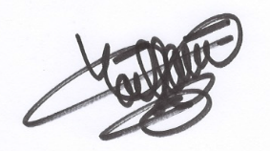 | 

